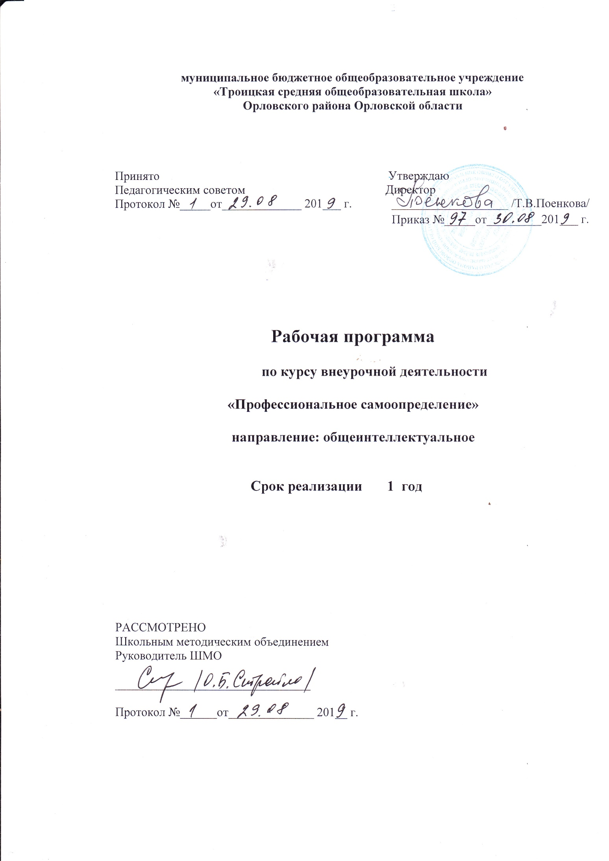
Планируемые результаты освоения курса внеурочной деятельности «Профессиональное самоопределение» (9 класс).

В результате изучения данного курса
Обучающиеся будут знать:
- «секреты» выбора профессии;
- требования, предъявляемые к различным профессиям;
- содержание и характер труда;
- современный рынок труда и требования к специалисту;
- формы получения образования и виды образовательных учреждений региона.
Обучающиеся будут уметь:
- определять типичные ошибки при выборе профессии;
- диагностировать свои личные и профессиональные качества, а также интересы склонности и способности;
- составлять формулу профессий.
Обучающиеся будут применять полученные знания и умения:
- при выборе будущей профессии;
- при выборе образовательного учреждения.

Содержание курса «Профессиональное самоопределение».

Диагностический курс (18 часов)
1. Внутренний мир человека и возможности его познания.
Цель: дать представление о многомерности и многообразии личности. Метод: беседа, практическая работа. Оборудование: логическая структура образа «Я».
Содержание занятия. Беседа «В чем сходство и различие между людьми». Понятия «индивид» и «личность». Схема «Дерево личности». Корни - биологические характеристики человека. Ствол - социально-типические качества личности. Крона - индивидуально-психологические качества личности. Многообразие и уникальность личности. Практическая работа. Изображение собственной личностной структуры с использованием схем «Дерево личности».
2. Представление о себе и проблема выбора профиля.
Цель: познакомить с образом «Я» как системой представлений о себе. Показать, каково влияние представлений о себе на правильность выбора профиля обучения. Формирование адекватного образа «Я». Метод: беседа, практическая работа.
Оборудование: методика «Диагностика социально-психологического статуса учащихся 9-х классов», «Самооценка личности».
Содержание занятия. Беседа «Характер - совокупность индивидуально-психологических свойств личности». Структура характера. Требования профессий, предъявляемые к личностным качествам и характеру человека. Умение адекватно оценивать себя и соотнести черты своего характера с требованиями выбираемого вида деятельности. Адекватная и неадекватная самооценка. Коррекция самооценки.
Практическая работа. «Определение личностной направленности». «Самооценка волевой регуляции». «Самооценка деловых качеств». Упражнения для коррекции завышенной и заниженной самооценки. Диагностика социально-психологического статуса учащихся.
3. Особенности личности и их влияние на выбор профиля обучения.
Целы дать понятие о необходимости своевременного профильного и профессионального самоопределения. Определить тип личного (профильного, профессионального) самоопределения.
Метод: урок-лекция, практическая работа. Оборудование: методика УСК.
Содержание. Проблема самореализации личности в условиях рыночной экономики. Конкуренция на рынке труда. Требования предъявляемые к современному профессионалу (мобильность, компетентность, культура труда и т.д.). Готовность личности к выбору сферы деятельности. Типы профессионального самоопределения личности. Практическая работа. Определение уровня субъективного контроля. Методика УСК.
4. Склонности и интересы в выборе профессии.
Цель: раскрыть сущность понятий «потребность», «мотив», «интересы», «склонности»; дать характеристику этапов их развития.
Метод: беседа, практическая работа с опросником, групповое обсуждение, профессиональная проба «человек-человек».
Оборудование: ориентировочный опросник Н.С. Пряжникова (вариант - «Квадрат интересов», «Карта интересов»)
Содержание. Взаимодействие человека с окружающим миром. Разделение труда в обществе. Потребность - социально или биологически обоснованное желание человека. Мотив -.предпосылка для возникновения потребности. Интерес - положительно-эмоциональное отношение к объектам окружающей действительности.
Практическая работа. Определение интересов и склонностей школьников. Методика «Профессиональные склонности и интересы» (Пряжников Н.С), «Квадрат интересов», «Карта интересов» (по выбору). Профессиональная проба «человек-человек».
5. Свойства нервной системы, их учет при выборе профиля.
Цель: дать представление о свойствах нервной системы и необходимости их учета при выборе профиля обучения и будущей профессиональной деятельности. Метод: лекция, практическая работа. Оборудование: методики «Теппинг - тест»,
Содержание. Основные нервные процессы - возбуждение и торможение. Сила нервных процессов. Подвижность нервных процессов. Уравновешенность между силой возбуждения и торможения. Типы нервной системы, их особенности. Учет типа нервной системы при выборе профессиональной деятельности. Практическая работа. Определение типа нервной системы. Методики «Теппинг-тест»,
Соотнесение интересов и склонностей учащихся с особенностями типа нервной системы.
6. Темперамент и его роль в организации деятельности человека.
Цель: дать понятие о роли темперамента в трудовой деятельности, о необходимости выработки индивидуального стиля деятельности для обеспечения успешности в профильном обучении и трудовой деятельности. Метод: беседа, практическая работа.
Содержание. Типы темперамента, положительные и отрицательные стороны. Необходимость учета типа темперамента при формировании личного профессионального плана. Тактики действий людей с различными типами темперамента в одной и той же трудовой ситуации.
Практическая работа. Определение типа темперамента. Выявление особенностей индивидуального стиля деятельности, соответствующих типу темперамента.
7. Эмоции, их отражение в деятельности и обучении.
Цель: сформировать у учащихся умения узнавать, контролировать и соотносить свое эмоциональное состояние с требованиями профиля обучения и будущей профессии. Метод: беседа, игра, диагностика. Оборудование: материал к игре «Зеркало», методика «Беспокойство-тревожность».
Содержание. Роль эмоций в профессиональной деятельности. Понятия эмоция, чувство, эмпатия. Эмоции - как регулятор в контактах с окружающими. Эмоциональные состояния: чувства, аффект, страсть, настроение. Особенности их протекания. Способность регулировать и контролировать эмоции.
Практическая работа. Определение уровня тревожности. Опросник «Беспокойство-тревожность». Анализ результатов диагностики. Игра «Зеркало». Анализ результатов игры. Профессиональная проба «человек-художественный образ».
8. Волевые качества личности как условие построения жизненных перспектив.
Цель: раскрыть понятие «волевые качества личности», показать регулятивную функцию воли в деятельности человека Метод: беседа, практическая работа. Оборудование: методика «Какая у меня воля».
Содержание. Рассказать о содержании понятия «воля», ее функциях как сознательного регулятора поведения человека в его деятельности. Беседа о компонентах волевой организации (настойчивости, решительности, целеустремленности, инициативности, самостоятельности, организованности и т.д.). Анализ проблемной ситуации.
Развивающие процедуры: Выполнение упражнений на самоорганизацию: составление плана дня с учетом временных затрат на выполнение учебных занятий и отдых. Практическая работа. Методика «Какая у меня воля». Анализ результатов. Профессиональная проба «человек-природа».
9. Интеллектуальные способности и успешность профильного обучения.
Цель: дать понятие об интеллектуальных способностях, ввести в лексику понятие «интеллект», «интеллектуал».
Метод: рассказ с элементами беседы, практическая работа.
Оборудование: методики для диагностики памяти, внимания, мышления (для совместной работы с психологом используется как вариант ШТУР).
Содержание. Что обеспечивает интеллектуальную деятельность человека. Какими интеллектуальными способностями обладает человек. Способность запоминания информации, способность быть внимательным, способность оперировать пространственными представлениями, способность устанавливать связи и закономерности, способности изменять способы интеллектуальной деятельности. Практическая работа. Диагностика памяти, внимания, мышления.
10. Коммуникативные и организаторские способности. Их значение в выборе профиля обу
чения и будущей профессии.
Цель: дать представление о стилях межличностного общения и их значении для профессиональной деятельности, развитие коммуникативных умений и навыков. Метод: беседа, практическая работа.
Оборудование: методики «Диагностика межличностных отношений», «Диагностика организаторских способностей».
Содержание. Беседа о значении коммуникативных и организаторских способностей в профессиональной деятельности.
Практическая работа. Диагностика межличностных отношений. Определение уровня развития организаторских способностей.
11. Самоанализ результатов диагностики и формулирование запроса профиля обучения
(проводится после изучения элективных курсов в конце учебного года).
Цель: выбор элективных курсов. Метод: практическая работа. Оборудование: анкета выпускника 9-го класса.
Содержание. Выбор областей знания вызывающих наибольший интерес. Профессиональные предпочтения. Наиболее важные факторы при выборе профиля. Выбор профиля обучения в соответствии с результатами диагностики.
Ориентационный курс (16 часов)
1. Многообразие мира профессий.
Цель: дать представление о мире профессий, раскрыть возможности развития и самоутверждения в профессиональном мире.
Метод: беседа, практическая работа, обсуждение результатов работы в группе. Оборудование: раздаточный материал с незаконченными предложениями. Содержание. Беседа о труде как потребности человеческой жизни, влияние его на формирование психики и нравственных представлений человека.
Практическая работа. 1 .Выполнение задания для определения отношения к труду (методика «Незаконченное предложение»). 2. Обсуждение ценностных ориентации учащихся. 3. Составление словаря профессий, определение основных требований профессии к личности человека.
2. «Хочу, могу, надо» в выборе профиля обучения.
Цель: познакомить с правилами выбора профиля, актуализировать проблему как личностно значимую, дать понятие о личностном профессиональном плане (ЛПП), рассмотреть типичные ошибки в выборе профиля .
Метод: беседа, индивидуальная практическая работа с последующим обсуждением в группах.
«Оборудование: схема «Оптимальный выбор профиля», карточки задания для определения типа ошибок, возможных при выборе профиля.
Содержание. Беседа о ЛПП и ошибках в выборе профиля и будущей профессии. Обобщение ответов учащихся и расширение их представлений о содержании и структуре ЛПП. Практическая работа. 1. Соотнесение принципов выбора профиля с личным профессиональным планом. 2. Работа с карточками-заданиями. 3. Составление устного рассказа «Мои стремления в будущем».
3. Профпригодность как условие правильного выбора профиля.
Цель: дать представление о профессиональной пригодности и профессионально важных качествах, раскрыть их значение в профессиональной деятельности.
Метод: беседа, индивидуальная практическая работа, игра, выполнение профессиональной пробы.
Оборудование: карточки-задания с описаниями профессий.
Содержание. Работа с карточками заданиями. Беседа о профпригодности как мере соответствия человека требованиям профессии. Развивающая процедура: игра «Вакансия».
Практическая работа. В описаниях профессий выделить профессионально важные качества и предложить способы их развития. Профессиональная проба «человек-художественный образ» (поэзия). Анализ и оценка пробы.
4. Социально - психологический портрет современного профессионала.
Цель: сформировать представления о качествах личности, присущих современному профессионалу, акцентировать внимание на личностных качествах, необходимых для аргументированного принятия решения. Метод: беседа, игра, практическая работа.
Оборудование: материал к игре «А вот и я», материал к профессиональной пробе «человек-человек» (педагогика).
Содержание. Беседа о качествах личности современного профессионала (предприимчивость, интеллектуальность, ответственность, профессиональная мобильность), о психологических основах принятия решения. Развивающая процедура: игра «А вот и я».
Практическая работа. Профессиональная проба «человек-человек» (педагогика). Анализ и оценка пробы.
5. Классификация и анализ профессий.
Цель: сформировать представление об основных признаках профессиональной деятельно-сти, как обобщенных качествах, характеризующих виды профессионального труда., выработать умение анализировать профессию по предложенным схемам, ознакомить с классификацией профессий по основным признакам профессиональной деятельности. Метод: беседа, игра, практическая работа.
Оборудование: материал к игре «Угадай профессию», плакат «Классификация профессий» (по Климову Е.А.).
Содержание. Беседа об основных признаках профессиональной деятельности и их проявлении в труде различных профессионалов, рассказ о классификациях профессий по различным основаниям.
Развивающая процедура. Игра «Угадай профессию».
Практическая работа. Составление формулы профессии по общим признакам профессиональной деятельности. Профессиональная проба «человек- природа» (биолог). Анализ и оценка пробы.
6. Человек и общество ^конфликты и сотрудничество.
Цель: дать представление о стилях межличностного общения и их значении в профессиональной деятельности, показать особенности проявления личностных свойств в общении, развить коммуникативные умения и навыки.
Оборудование: материал к игре «Диалог», бланки к методике «Потребность в общении» и «Эмпатия», карточки-задания с конфликтными ситуациями.
Содержание. Знакомство учащихся с понятиями «группа», «коллектив», «межличностное отношение». Беседа о роли общения в профессиональной деятельности. Развивающая процедура: игра «Диалог».
Практическая работа. Выполнение и анализ результатов методики «Потребность в общении», «Эмпатия». Профессиональная проба «человек-человек» (медицина).
7. Ты хозяин собственной судьбы.
Цель: показать резервы возможностей человека, познакомить учащихся с составляющими
программы по самовоспитанию.
Оборудование: карточки-задания и игровые установки к игре «Стажеры-инопланетяне»,
таблица «Составляющая самовоспитания».
Содержание. Беседа о многообразии человеческих ресурсов и возможностей. Составление
программы самовоспитания.
Развивающая процедура: игра «Стажеры-инопланетяне».
Практическая работа. Профессиональная проба «человек-техника». Анализ и оценка пробы.
8. Возможности получения образования в России. Выбор элективных курсов.
Цель: сформировать представления о системе профессионального образования, познакомить с основными компонентами профессиональной карьеры, способами ее построения и условиями успешности., познакомить с профилями обучения входящими в региональную образовательную сеть, оказать помощь в выборе профиля обучения. Метод: беседа, инструктаж, практическая работа.
Оборудование: матрицы и карточки выбора профиля, справочная литература об учебных заведениях региона.
Содержание. Беседа о средних специальных и высших учебных заведениях Орловской области, составление плана получения образования. Знакомство с перечнем профилей обучения.
Инструктаж по работе с матрицами и карточками выбора профиля. Практическая работа. Выбор профиля обучения.

Тематическое планирование диагностического курса.
№п.п. | Тема | К-во часов
1. | Внутренний мир человека и возможности его познания. | 1
2. | Представление о себе и проблема выбора профиля. | 2
3. | Особенности личности и их влияние на выбор профиля обучения. | 2
4. | Склонности и интересы в выборе профессии. | 2
5. | Свойства нервной системы, их учет при выборе профиля. | 1
6. | Темперамент и его роль в организации деятельности человека. | 1
7. | Эмоции, их отражение в деятельности и обучении. | 1
8. | Волевые качества личности как условие построения жизненных перспектив. | 1
9. | Интеллектуальные способности и успешность профильного обучения. | 3
10. | Коммуникативные и организаторские способности. Их значение в выборе профиля обучения и будущей профессии. | 2
11. | Самоанализ результатов диагностики и формулирование запроса профиля обучения. | 2
 | Итого | 18

Тематическое планирование ориентационного курса.

№п.п. | Тема | К-во часов
1. | Многообразие мира профессий. | 2
2. | «Хочу, могу, надо» в выборе профиля обучения. | 2
3. | Профпригодность как условие правильного выбора профиля. | 2
4. | Социально - психологический портрет современного профессионала. | 2
5. | Классификация и анализ профессий. | 2
6. | Человек и общество: конфликты и сотрудничество. | 2
7. | Ты хозяин собственной судьбы. | 2
8. | Возможности получения образования в России. Выбор элективных курсов. | 2
 | Итого | 16

